# Jetzt mitmachen: Blut spenden – Leben retten!

* **DRK Stadtverband Pirmasens ruft alle Bürgerinnen und Bürger eindringlich zur Teilnahme an der großen Blutspende-Aktion im März 2025 auf**
* **Mit nur wenigen Klicks einen von vier möglichen Terminen an drei Orten buchen**
* **Spendende erwarten Berliner und Kartoffelsuppe am Rosenmontag als kleines Extra**

**Pirmasens, 18. Februar 2025.** Blut ist lebensnotwendig und lässt sich nicht künstlich herstellen. Umso wichtiger ist es, über Blutspenden ausreichende Mengen davon vorzuhalten, um damit Mitmenschen in kritischen Situationen versorgen zu können. Nicht zuletzt ist zu bedenken, dass man jederzeit auch selbst und im familiären Umfeld auf Spenderblut angewiesen sein kann.

Daher gilt: Spende Blut und rette Leben! Der DRK Stadtverband Pirmasens bietet im März 2025 im Rahmen einer Blutspende-Aktion insgesamt vier Termine an drei innerstädtischen Orten an:

**Montag, 3. März 2025**, 15.00 bis 19.30 Uhr, Messehalle 6, Dankelsbachstraße

(Rosenmontags-Special: Berliner und Kartoffelsuppe für alle Spendenden!)

**Freitag, 7. März 2025**, 15.00 bis 19.30 Uhr, TVP-Halle, Turnstraße

**Montag, 17. März 2025**, 10.00 bis 15.00 Uhr, Städtisches Krankenhaus, Pettenkoferstraße

**Dienstag, 18. März 2025**, 10.00 bis 15.00 Uhr, Städtisches Krankenhaus, Pettenkoferstraße

Die Termine werden jeweils vom DRK Stadtverband Pirmasens geplant und organisiert. Um eine zeitnahe Anmeldung zur reibungslosen Koordinierung wird gebeten. Möglich ist dies über die Webseite des DRK Blutspendedienst West unter:

<https://www.blutspendedienst-west.de/blutspendetermine/termine?utf8=%E2%9C%93&term=6695&button>=



**Begleitendes Bildmaterial:**

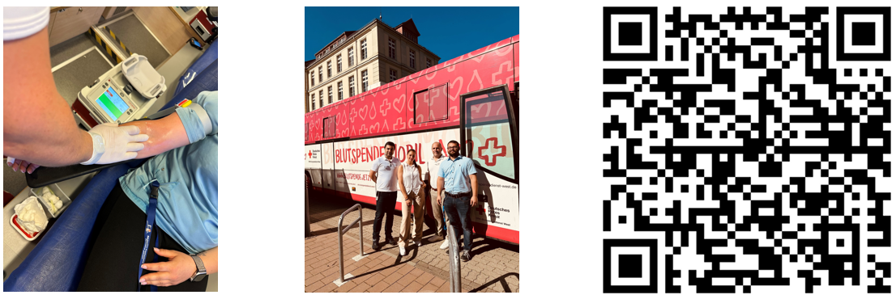

***Blutspenden in Pirmasens QR-Code zur Anmeldung***

[ Download unter <https://ars-pr.de/presse/20250218_drk> ]

**Pressekontakte**

***DRK-Stadtverband Pirmasens e.V.* *ars publicandi GmbH***

c/o Uwe Bernhardt (Externer Projektleiter) Martina Overmann

Adam-Müller-Straße 43 Schulstraße 28

66954 Pirmasens 66976 Rodalben

Telefon: 06331 714-3214 Telefon: 06331 5543-13

[uwebernhardt@web.de](mailto:uwebernhardt@web.de) [MOvermann@ars-pr.de](mailto:MOvermann@ars-pr.de)

<https://ars-pr.de>